Feuille de calcul
Balance de Roberval

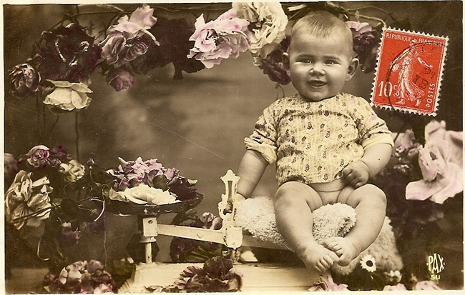
Frédéric LLANTE
Professeur stagiaire – S2I option Information et Numérique
2016 - 2017
Table des matières
1La balance de Roberval 3
1.1Bref historique 3
1.2Intérêt 3
2La schématisation cinématique 3
2.1Principe de la schématisation 3
2.2Application à la balance de Roberval 4
2.2.1Recherche des classes d’équivalence cinématique (CEC) 4
2.2.2 Mouvements et liaisons entre les classes d’équivalence cinématique (CEC) 4
2.3Schéma cinématique 5
3Résolution statique 5
3.1Simplification du système 5
3.2Résolution à l’équilibre 6
3.2.1Torseurs des actions mécaniques extérieures à S 6
Au point d’application des forces 6
Transport des torseurs au point O 6
3.2.2Reprise du système 7
Nouveau schéma simplifié 8
Transport des torseurs au point G 8

La balance de Roberval
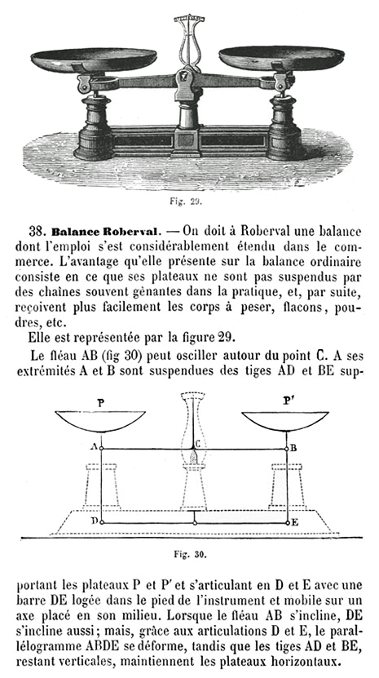  LEÇONS DE PHYSIQUE "à l'usage des demoiselles" par Paul POIRÉ - Paris – 1879  (Document "Le Compendium") | Bref historique  La balance de Roberval, du nom du village natal de son inventeur le mathématicien français Gilles Personne, est inventée par en 1669-1670.  Sa généralisation se fait à partir du milieu du XIXè siècle en France après son amélioration par Joseph Béranger.  Elle gardera sa place prépondérante sur les étals jusque dans les années 1980, où la généralisation des balances électroniques conduit à sa disparition progressive.  Intérêt  Comme l’explique l’illustration ci-contre, la balance présente l’intérêt de placer les plateaux au dessus du fléau et d’être juste et fidèle quelque soit l’emplacement de la masse sur le plateau.

La schématisation cinématique

Principe de la schématisation
- Recherche des classes d’équivalence cinématique, c’est à dire des ensembles de pièces mécaniques reliées entre elles par des liaisons d’encastrement ;
- Identification des liaisons mécaniques entre les classes d’équivalence cinématique ;
  - Recherche des surface en contact ;
  - Déduction des degrés de liberté ;
  - Identification de la liaison ;
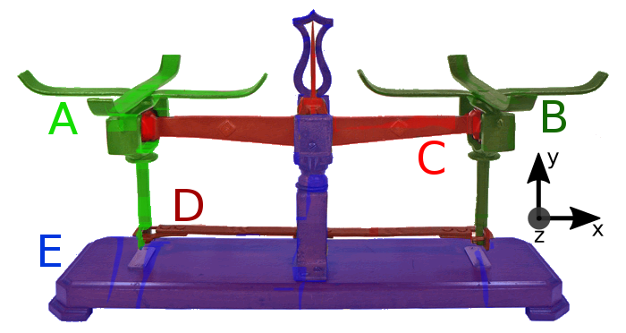
http://www.lecompendium.com/, Albert Balasse
  - Réalisation du graphe de liaison ;
  - Élaboration du schéma.

Application à la balance de Roberval

Recherche des classes d’équivalence cinématique (CEC)
CEC | Éléments
A | Tige (+ plateau)
B | Tige (+ plateau)
C | Fléau
D | Contre-fléau
E | Socle/bâti

Mouvements et liaisons entre les classes d’équivalence cinématique (CEC)
En observant les surfaces fonctionnelles qui permettent les mouvements relatifs entre les CEC en fonction des axes de translation , et , il est possible de déterminer le tableau des liaisons suivant.
Le bâti limite la translation des tiges selon l’axe , la relation est représentée par une glissière. Le fléau et le contre fléau sont en rotation par rapport au socle et aux tiges selon l’axe , les relations sont assimilées à des pivots même si dans la réalité la relation fléau tige/bâti sont des couteaux.
 | A | B | C | D | E
A |  | Pas de liaison | Pivot | Pivot | Glissière
B | Pas de liaison |  | Pivot | Pivot | Glissière
C | Pivot | Pivot |  | Pas de liaison | Pivot
D | Pivot | Pivot | Pas de liaison |  | Pivot
E | Glissière | Glissière | Pivot | Pivot

Schéma cinématique
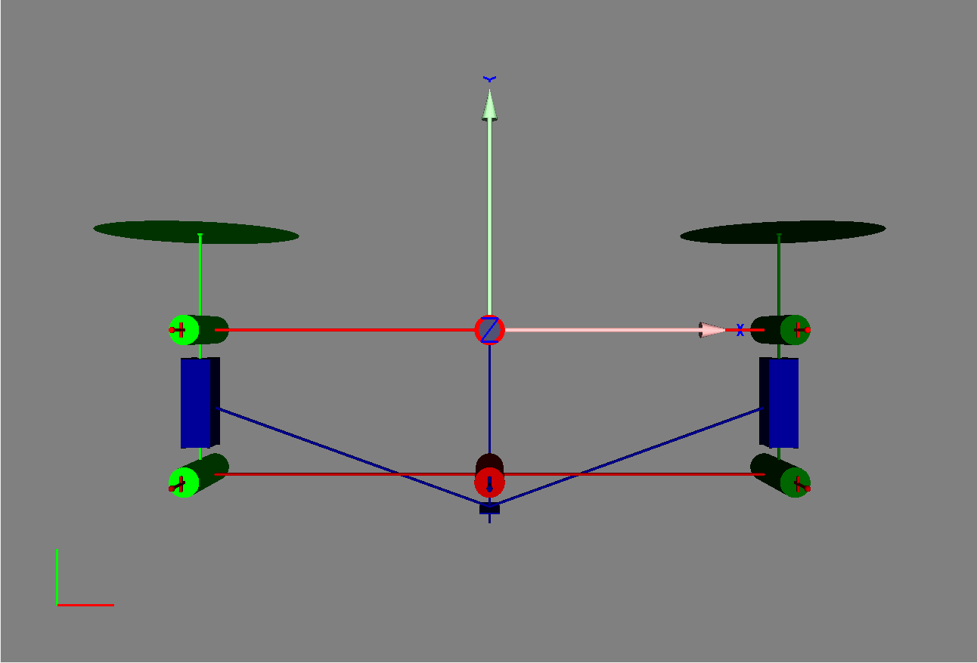 | 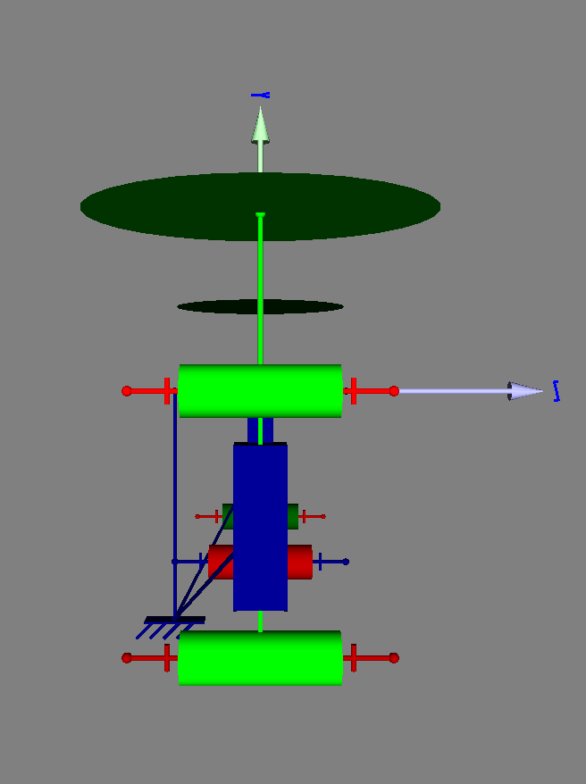
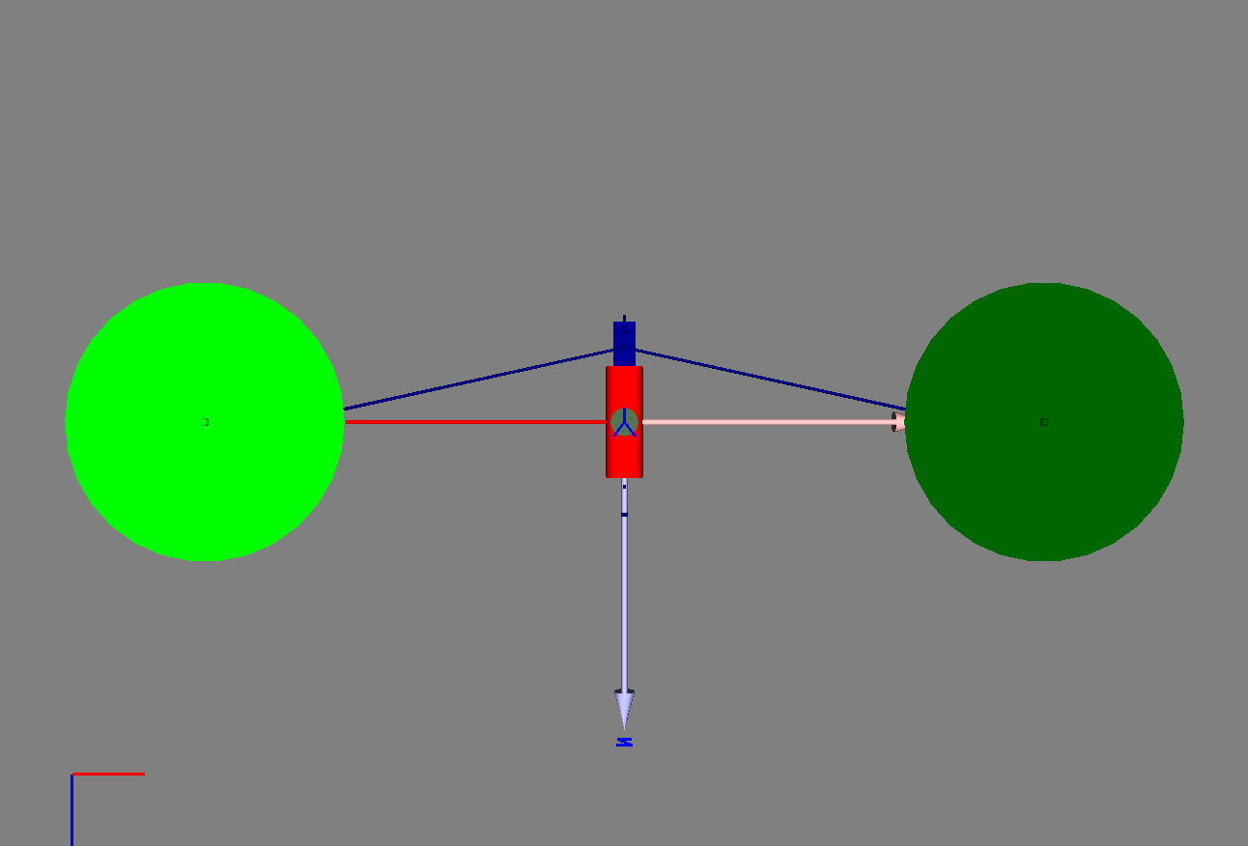

Résolution statique

Simplification du système
Le système (S) peut être simplifié de la manière suivante dans le plan x,y. Les plateaux sont réduits aux points A et B sur lesquels s’exercent une force F.
Les pivots sont réduits à une liaison ponctuelle au point O.
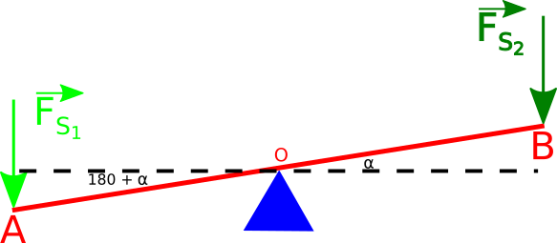
S₁ et S₂ sont les deux systèmes extérieurs qui exercent une force respectivement au point A et au point B du système balance (S).

Résolution à l’équilibre

Torseurs des actions mécaniques extérieures à S

Au point d’application des forces

Les masses A et B étant immobiles, les moments sont nuls en leur point d’application.

Transport des torseurs au point O
avec

en A, le moment est nul et, en B, est nul d’où :

à l’équilibre
soit

Pour la balance de Roberval, l’équilibre est réalisé à l’horizontal lorsque les masses appliquées sur les plateaux sont identiques donc que les forces appliquées sur le plateau sont identiques. Compte tenu que les distances OA et OB sont identiques dans la conception de la balance, il en résulte que si le point de rotation se confond avec le centre de gravité du fléau, l’équilibre s’effectue quelque soit l’angle α du fléau. Par conséquent, le modèle proposé ci-dessus doit être adapté pour répondre à la réalité observée.

Reprise du système
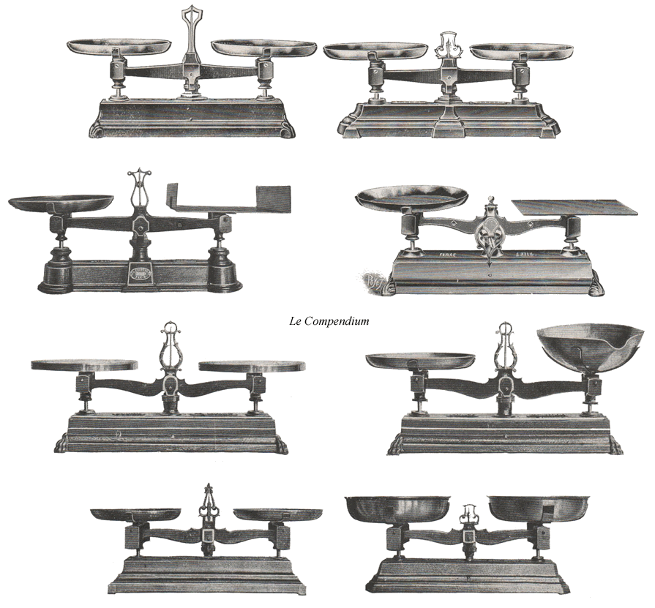
Pour que l’équilibre s’effectue à l’horizontal, il est nécessaire que la transposition des forces s’effectue en un point G (centre de gravité) différent du point O centre de l’axe AB. En effet, l’observation du fléau montre qu’il ne s’agit pas d’une barre uniforme (voir image ci-contre) en taille et qu’elle s’élargit de l’extrémité vers le centre, en conséquence son centre de gravité ne correspond pas au point de rotation. Il est donc nécessaire dans le schéma simplifié de distinguer le centre de gravité G du centre de rotation O et d’effectuer la translation des torseurs en G.

Nouveau schéma simplifié
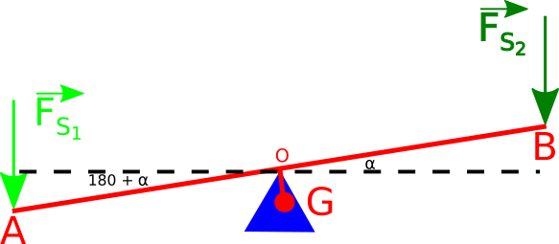
Je propose donc le schéma suivant pour représenter la balance avec un centre de gravité G non concomitant avec le centre rotation O, origine du système.Le centre de gravité G est alors aligné en y à O à la seule condition que l’ange α soit égal à 0°.

Transport des torseurs au point G
A l’équilibre
soit

Si les forces appliquées au système sont identiques alors, l’équilibre sur l’axe horizontal est réalisé si et seulement sice qui revient à résoudre l’équation suivante :

Compte tenu de l’absence de translation en z, l’équation peut être réduite à :

Constitutivement la norme des vecteurs est identique :
et

En utilisant un centre de gravité (G) non confondu avec l’origine (O), la seule possibilité d’atteindre l’équilibre est que le fléau soit à l’horizontal.

